TRANSCITOSIS

La transcitosis es el transporte de cargas incorporadas en vesículas entre dos zonas de la membrana plasmática situadas en distintos lados de una célula. Las cargas son tipos diferentes de moléculas tales como proteínas solubles, hormonas, receptores, lipoproteínas, fragmentos de DNA, algunos virus, algunas toxinas, etc. Este mecanismo se propuso primero por Palade (1950) para el transporte de moléculas a través de las células endoteliales.
El mecanismo básico de transcitosis consiste en la incorporación por endocitosis de moléculas en un dominio de la célula (Figura 1). Esta endocitosis está mediada por vesículas recubiertas por clatrina. La incorporación de moléculas en la vesícula puede ser específica, es decir, mediada por receptor, o inespecífica. Una vez la vesícula dentro de la célula se fusiona con los endosomas tempranos, que irán madurando hacia endosomas tardíos. Antes de que estos se fusiones con los lisosomas, las cargas de transcitosis son empaquetadas en vesículas y dirigidas a otro dominio de la célula donde se fusionarán con la membrana plasmática. Esta exocitosis liberará las moléculas al medio extracelular, distinto del donde fueron incorporadas a la célula. Es interesante señalar que las moléculas de transcitosis han de ser separadas de las moléculas que van a ser degradas en los lisosomas.
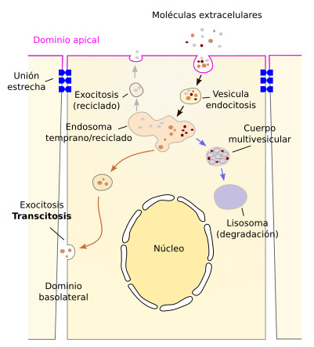
La transcitosis es típica de células polarizadas, es decir, aquellas que tienen al menos dos dominios de membrana diferentes, como por ejemplo las células epiteliales. Los epitelios son capas de células que suelen separar dos medios muy diferentes, como en los pulmones, en el tubo digestivo, o en el endotelio. Las células epiteliales tienen dos dominios de membrana diferentes para comunicarse con cada uno de estos medios: apical (superficie libre) y basolateral. Se dice por ello que son células polarizadas. Los epitelios tienen que arreglárselas para mantener y comunicar ambos dominios de la célula, y parte de esta comunicación se hace mediante la transcitosis. Aunque la transcitosis es un mecanismo típico de las células epiteliales, está presente en otras células tales como las neuronas o los osteoclastos. Esta ruta de transporte vesicular evita el paso por los lisosomas, y por tanto la degradación de las moléculas que transporta.

Transcitose

